МИНОБРНАУКИ РОССИИ

**ФЕДЕРАЛЬНОЕ ГОСУДАРСТВЕННОЕ БЮДЖЕТНОЕ ОБРАЗОВАТЕЛЬНОЕ УЧРЕЖДЕНИЕ**

**ВЫСШЕГО ПРОФЕССИОНАЛЬНОГО ОБРАЗОВАНИЯ**

**“ВОРОНЕЖСКИЙ ГОСУДАРСТВЕННЫЙ УНИВЕРСИТЕТ”**

Факультет компьютерных наук

Отчет по практикуму «Технологии программирования»

Проектная документация к задаче «Учет успеваемости студентов»

Выполнили:  
Еремин И. А, Баженов В.С., Дуненбаев А.С.

Воронеж 2019

Оглавление

**Введение** 2

**Постановка задачи** 2

**Анализ предметной области** 3

**Введение**

В современном мире образовательные учреждения часто сталкиваются с проблемой излишней бюрократизации и складирования ненужной документации. Это заметно сказывается на процессе обучения и эффективности работы сотрудников университета.

Поэтому целью нашей работы является создание такого сервиса, который позволит пользователю эффективно оптимизировать процесс обучения: вводить и просматривать результаты экзаменов и аттестаций студентов, также хранить данные об обучающихся и преподавателях.

**Постановка задачи**

**Цель**: разработать приложение для учета успеваемости студентов.

**Сфера использования**: образовательный процесс университета.

**Требования**:

1. Регистрация и авторизация пользователей.

2. Возможность просмотра:

Для обычного пользователя – результатов аттестаций экзаменов, списков студентов, преподавателей и предм

* етов.
* Для администратора – всех таблиц и списков.

3. Возможность добавления, удаления, редактирование информации администратором.

4. Возможность поиска информации об экзаменах, аттестациях, студентах, студенческих группах и преподавателях.

**Задачи:**

1. Провести анализ требований к разрабатываемой системе.

2. Спроектировать приложение.

3. Реализовать приложение, удовлетворяющее указанным требованиям, и описать процесс разработки и итоговый результат.

**Анализ предметной области**

На факультете компьютерных наук Воронежского государственного университета 30.06.2014 приказом ректора было введено “Положение о текущей и промежуточной аттестации знаний, умений и навыков студентов в балльно-рейтинговой форме на факультете компьютерных наук воронежского государственного университета”.

# **Область применения.**

Положения настоящего документа обязательны для научно-педагогических работников, ответственных за проведение учебных занятий по учебным дисциплинам, включенным в рабочие учебные планы по всем направлениям подготовки бакалавров, реализуемым на факультете компьютерных наук.

Положение не распространяется на оценку всех видов практик, итоговой государственной аттестации и выполнения курсовых работ.

# **Общие положения.**

1. Настоящее положение устанавливает требования к организации и проведению промежуточной аттестации знаний, умений и навыков студентов в форме балльно- рейтинговой системы оценки (БРС).
2. При разработке настоящего Положения за основу принята модель, реализуемая на факультете компьютерных наук Воронежского государственного университета.
3. Переход на балльно-рейтинговую систему оценки знаний, умений и навыков студентов направлен на осуществление непрерывного контроля за усвоением учебного материала, активизацию самостоятельной деятельности студентов, повышения ее эффективности.
4. Текущая аттестация успешности освоения студентом учебной дисциплины включает проведение рубежных (этапных) аттестаций по дисциплине и аттестацию по дисциплине за семестр. Каждый семестр делится на логически обусловленные этапы – рубежи, по завершению которых проводится рубежная оценка уровня знаний студента.
5. Результатом промежуточной аттестации по дисциплине за семестр является оценка, которая рассчитывается на основании оценок, полученных студентом в ходе рубежных аттестаций и оценки, полученной на экзамене (если по данной дисциплине предусмотрен экзамен в учебном плане).

# **Проведение рубежной аттестации по дисциплине.**

1. В соответствии с рабочей программой учебной дисциплины содержание дисциплины в пределах семестра делится на 3 логически законченных части, по итогам изучения которых проводится рубежная аттестация по каждому виду занятий отдельно в соответствии с видом отчетности, предусмотренным рабочим учебным планом
2. По каждой дисциплине назначается ответственный по дисциплине *преподаватель*, как правило, лектор. В его обязанности входит:
   1. разработка методики оценивания успешности освоения дисциплины при проведении рубежных аттестаций;
   2. разработка контрольно-измерительных материалов для рубежных аттестаций и экзаменов;
   3. доведение до сведения студентов особенностей применения БРС для данной дисциплины;
   4. прием экзаменов и зачетов;
   5. получение ведомостей, заполнение и своевременная сдача их в деканат.
3. Рубежные аттестации проводятся в часы текущих занятий по дисциплине согласно общему расписанию аудиторных занятий, при этом преподавателями проводятся все необходимые контрольно-измерительные мероприятия, необходимые для выставления оценки рубежной аттестации.
4. В случае неявки студента на рубежную аттестацию по данной дисциплине ему выставляется 0 баллов.
5. Заполненная ведомость рубежной аттестации по учебной дисциплине сдается в деканат не позднее установленного срока, который доводится деканатом факультета до всех преподавателей до начала учебного семестра. Заполненная ведомость рубежной аттестации за третий этап сдается в деканат не позднее чем за 1 рабочий день до конца семестра.
6. Кафедра, отвечающая за дисциплину, утверждает содержание этапов и критерии оценки для рубежных аттестаций. Критерии оценки фиксируются в рабочей программе учебной дисциплины.
7. Результаты рубежных аттестаций по каждой дисциплине размещаются на образовательном сетевом ресурсе факультета.
8. При оценке рубежной аттестации по дисциплине используется 50-балльная шкала оценки.
9. По результатам рубежных аттестаций рассчитывается рейтинговая оценка **А** студента по дисциплине за семестр. Расчет рейтинговой оценки **А** по дисциплине производится следующим образом:

Если Х1, Х2, Х3 - оценки студента на рубежных аттестациях, T1, T2, T3 – трудоемкость этапов (сумма часов, отведенных на аудиторные занятия и самостоятельную работу студента), то **А** рассчитывается по формуле:

$A=\frac{X_{1}T_{1}+X_{2}T_{2}+X_{3}T_{3}}{T_{1}+T_{2}+T_{3}}$

1. В случае неявки студента на рубежную аттестацию по уважительной причине (подтвержденной соответствующим документом) деканом факультета по соглашению с ответственным по дисциплине преподавателем разрешается проведение повторной рубежной аттестации до следующей рубежной аттестации в срок, назначаемый кафедрой.
2. В случае неявки студента на рубежную аттестацию по неуважительной причине проведение повторной рубежной аттестации не допускается независимо от вида отчетности по дисциплине в рабочем учебном плане.

# **Аттестация по дисциплине за семестр**

1. По окончании учебного семестра деканат обрабатывает итоги рубежных аттестаций по всем дисциплинам, предусмотренным рабочим учебным планом.
2. Итоговый результат рубежных аттестаций по дисциплине за семестр — рейтинговая оценка **А**, рассчитывается по 50-балльной шкале (максимальная оценка – 50 баллов) и объявляется студентам. В таблице 1 приведены оценки рубежной аттестации по 50-балльной шкале и эквивалентные им по 5-балльной шкале.

*Таблица 1*

|  |  |
| --- | --- |
| **Оценка по 50-балльной шкале** | **Оценка по 5-балльной шкале** |
| 45 и более | Отлично |
| 35-44 | Хорошо |
| 25-34 | Удовлетворительно |
| 0-24 | Неудовлетворительно |

1. Оценка **S** по дисциплине за семестр рассчитывается с учетом видов отчетности, установленных рабочим учебным планом (зачет, зачет с оценкой, экзамен).
2. Оценка по дисциплине за семестр **S** выводится пересчетом суммарной 100-балльной оценки в 5-балльную в соответствии с таблицей 2.

*Таблица 2*

|  |  |
| --- | --- |
| **Оценка по 100-балльной шкале** | **Оценка по 5-балльной шкале** |
| 90 и более | Отлично |
| 70-89 | Хорошо |
| 50-69 | Удовлетворительно |
| 0-49 | Неудовлетворительно |

# **Аттестация по дисциплине с формой отчетности «зачет»**

1. В случае, когда по итогам семестра из трех оценок за рубежные аттестации хотя бы одна из них меньше 25 баллов, преподаватель выставляет в аттестационную ведомость оценку «незачтено» (если предусмотрен простой зачет) или оценку «неудовлетворительно» (если предусмотрен зачет с оценкой). В зачетную книжку она не записывается.
2. В случае, когда по итогам учебного семестра оценки по всем трем рубежным аттестациям не меньше 25 баллов, преподаватель выставляет в аттестационную ведомость и в зачетную книжку оценку «зачтено» (если предусмотрен простой зачет)
3. В случае, когда в рабочем учебном плане по дисциплине предусмотрен в качестве формы отчетности «зачет с оценкой», и оценки по всем трем рубежным аттестациям не меньше 25 баллов, преподаватель выставляет в аттестационную ведомость и в зачетную книжку оценку **S**.
4. По результатам текущих занятий преподаватель к итоговой оценке по дисциплине (в случае зачета с оценкой) может добавить дополнительно до 10 баллов (**Д**).
5. Студент, получивший рубежные оценки «неудовлетворительно» на любой из двух первых аттестаций, может пройти повторную рубежную аттестацию в согласованные с ответственным за дисциплину преподавателем сроки. Для проведения повторных рубежных аттестаций выделяются три рабочих дня в конце учебного семестра (в соответствии с графиком учебного процесса) для проведения повторных рубежных аттестаций. Не позднее чем за 2 недели до конца семестра преподаватель, ответственный по дисциплине, должен согласовать с заместителем декана по учебной работе конкретные сроки проведения передач по дисциплине. Расписание пересдач вывешивается деканатом за неделю до конца семестра. Заполненная ведомость с результатами пересдач сдается в деканат не позднее конца семестра.
6. Не допускается повторное проведение рубежной аттестации с целью получения более высокой оценки (кроме случаев, предусмотренных в п. 2).

# **Аттестация по дисциплине с формой отчетности «экзамен»**

1. Все студенты обязаны сдавать экзамен во время экзаменационной сессии в сроки, установленные согласно учебному плану. При этом результат аттестации по дисциплине за семестр рассчитывается как сумма рейтинговой оценки **А** и оценки **Э**, полученной студентом на экзамене. Максимальная оценка, которую можно получить на экзамене – 50 баллов. Итоговая оценка по дисциплине за семестр рассчитываются по 100-балльной шкале, а соответствующая ей семестровая оценка представляется по 5-балльной шкале и выставляется студенту в зачетную книжку.
2. По результатам экзамена преподаватель к итоговой оценке по дисциплине может добавить дополнительно до 10 баллов (**Д**).
3. Оценка по дисциплине за семестр S выводится пересчетом суммарной 100-балльной оценки с учетом возможной дополнительной добавки **Д** до 10 баллов (**S=А+Э+Д**) в 5-балльную в соответствии с таблицей 2.
4. Оценка S выставляется в экзаменационную ведомость и зачетную книжку студента: оценки «отлично», «хорошо», «удовлетворительно» преподаватель выставляет в аттестационную ведомость и в зачетную книжку оценку; оценка «неудовлетворительно» выставляется только в аттестационную ведомость.
5. Студенты, не выполнившие все лабораторные (практические) задания по дисциплине до конца семестра, по усмотрению экзаменатора могут быть допущены к экзамену при условии сдачи невыполненных заданий на экзамене.
6. Экзамен по дисциплине проводится в сроки проведения экзаменационной сессии, которые утверждаются приказом ректора, по расписанию, утвержденному деканом факультета.

# **Дополнительно**

1. Предусмотрена повторная аттестация (зачёт, экзамен) в следующем семестре, в случае получения неудовлетворительной оцнки. При этом положения БРС не применяются

Диаграммы, используемые в данном проекте:

1. **Диаграмма классов**

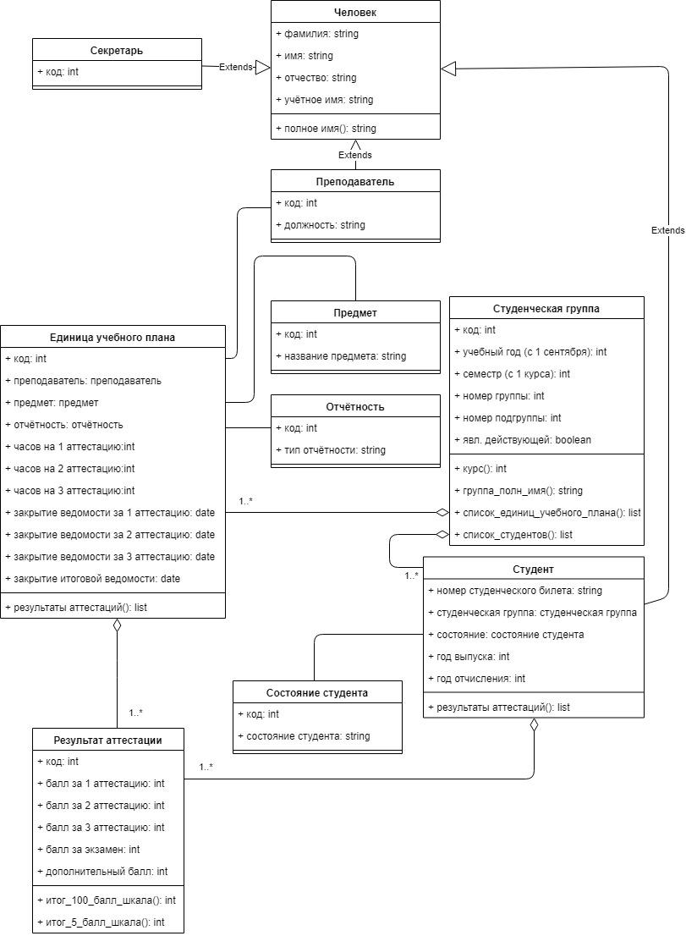

1. **Диаграмма активности**

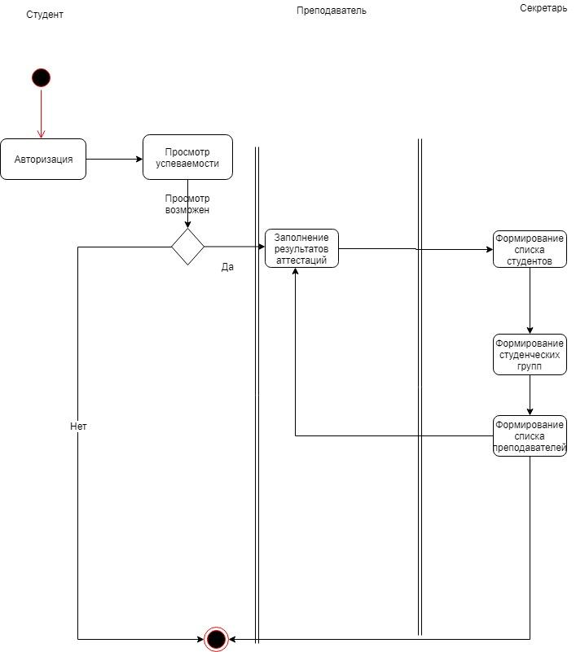

1. **Диаграмма последовательности**

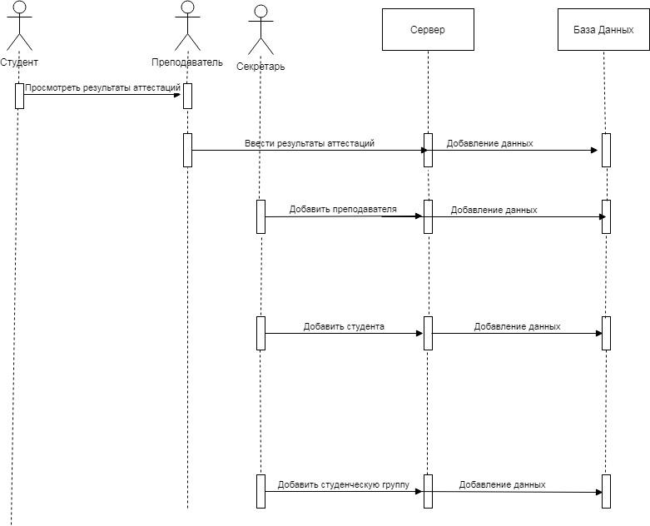

1. **Use Case**

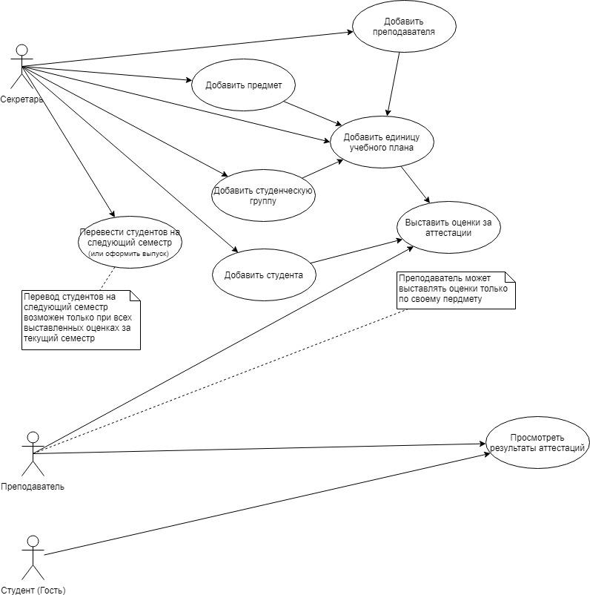

1. **State Machine**

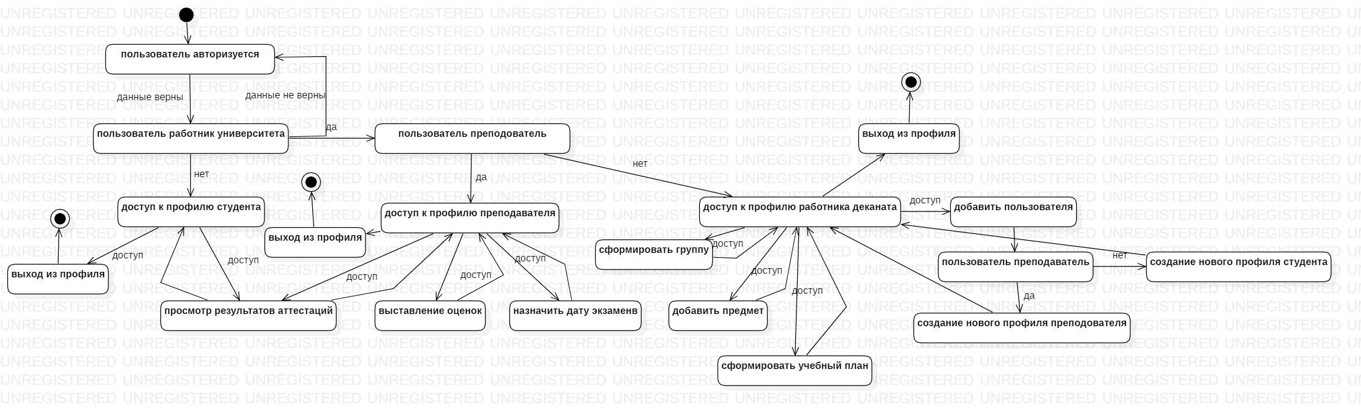

1. **Диаграмма объектов**

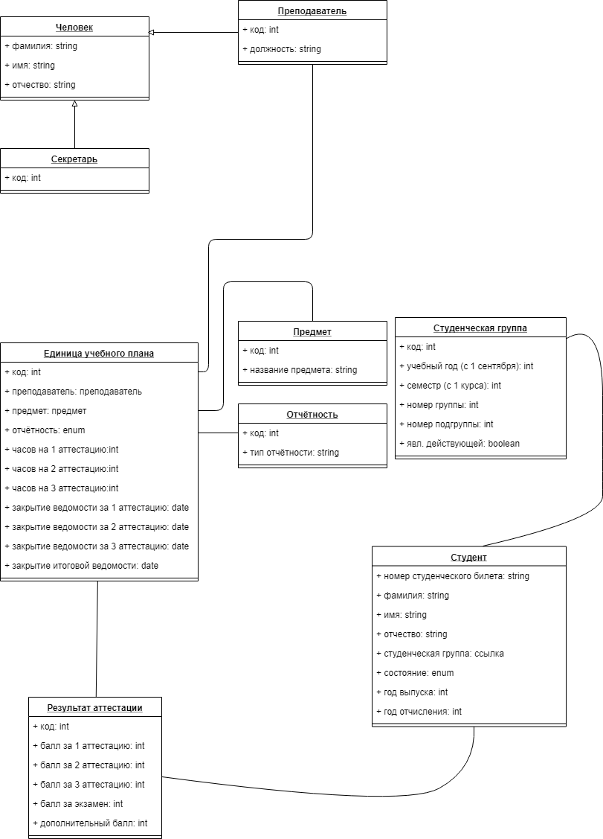

1. **IDEF0**

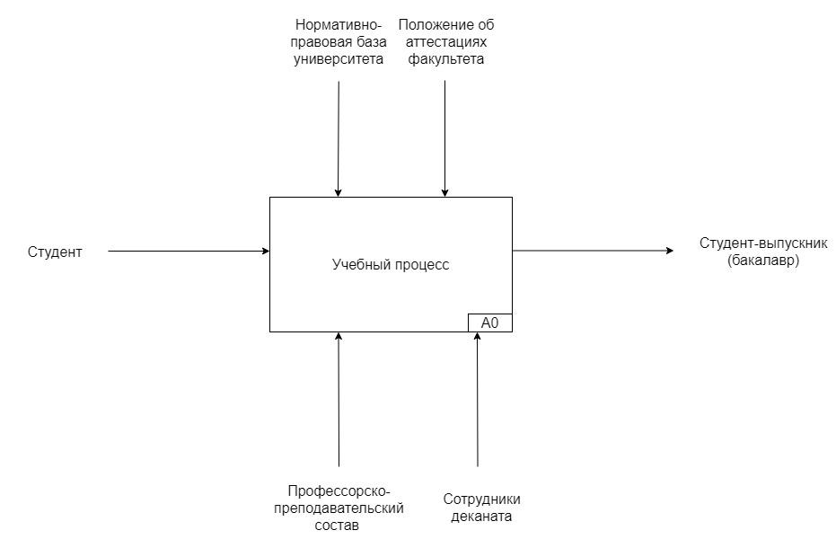

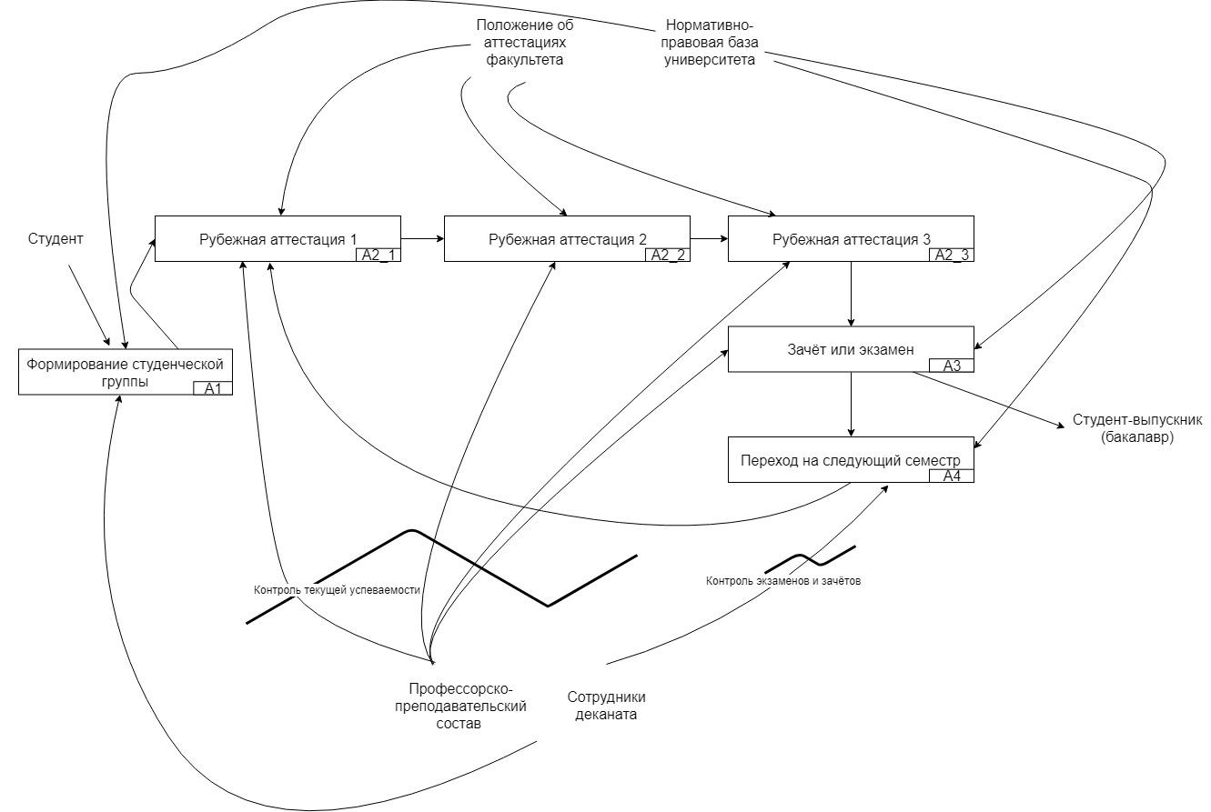

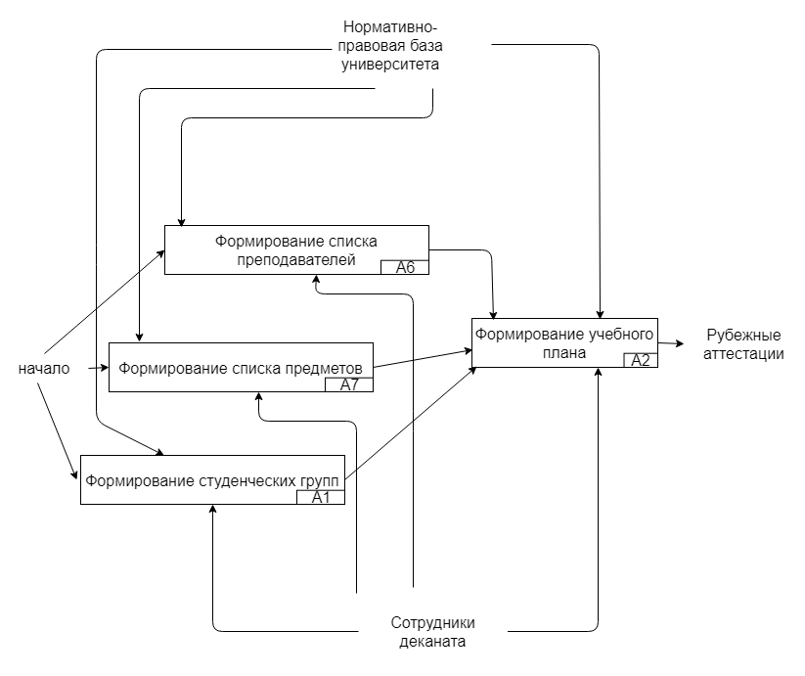

1. **Общая функциональная схема**

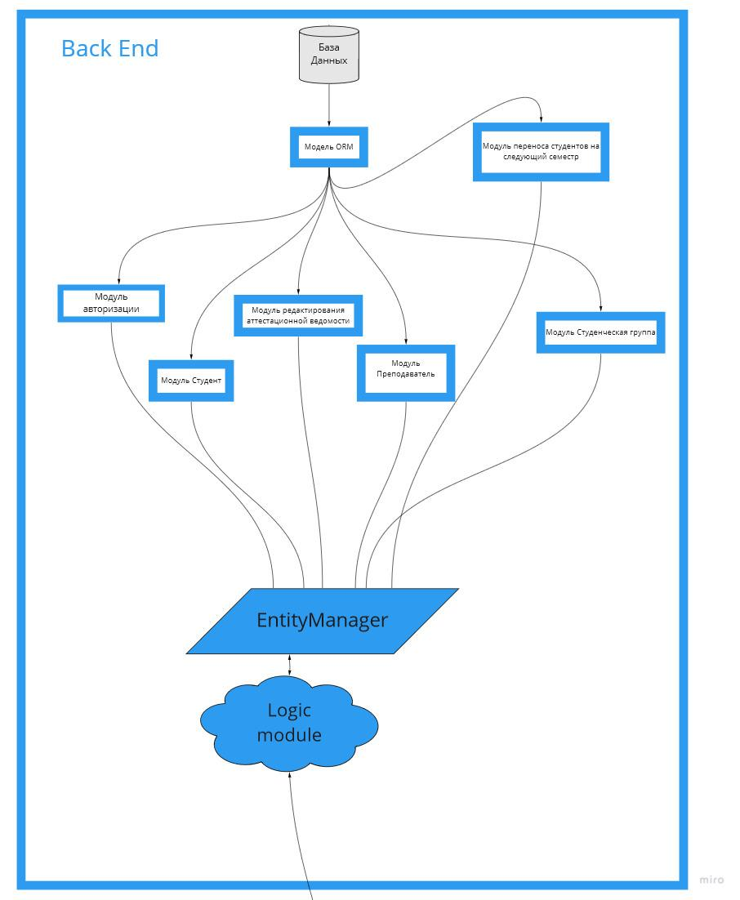

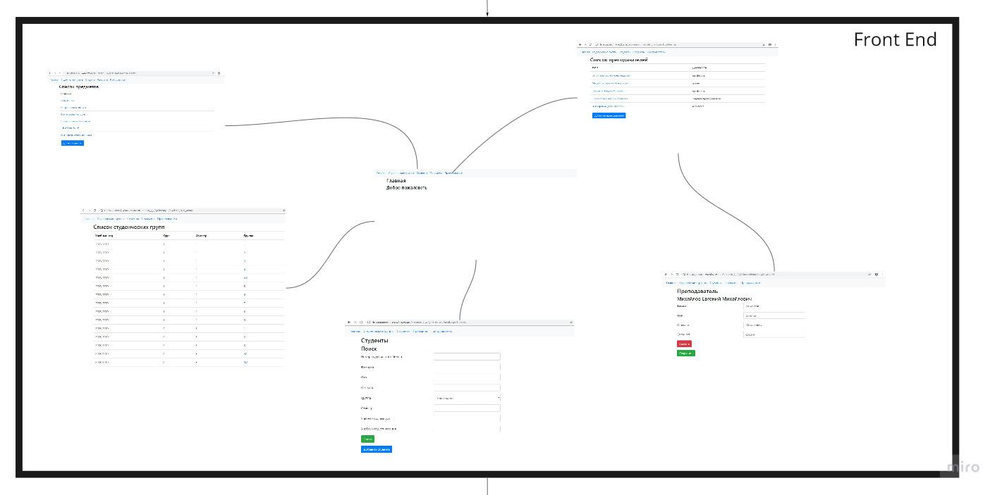

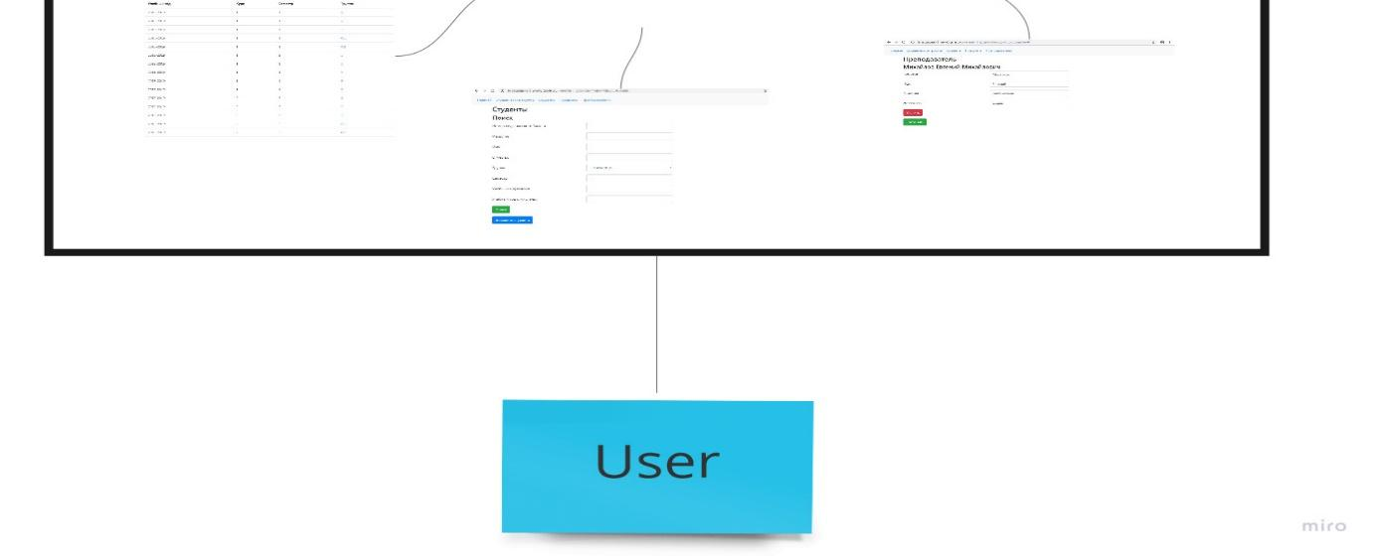

**ГЛАВА 1. НАЗВАНИЕ**

Сайт «Учет успеваемости студентов» - название данного проекта.

Заключение